## 抛体运动

### 考点一　平抛运动的规律及应用

平抛运动

1.定义：将物体以一定的初速度沿水平方向抛出，物体只在重力作用下的运动.

2.性质：平抛运动是加速度为*g*的匀变速曲线运动，运动轨迹是抛物线.

3.研究方法：化曲为直

(1)水平方向：匀速直线运动；

(2)竖直方向：自由落体运动.

4.基本规律

如图1，以抛出点*O*为坐标原点，以初速度*v*0方向(水平方向)为*x*轴正方向，竖直向下为*y*轴正方向.

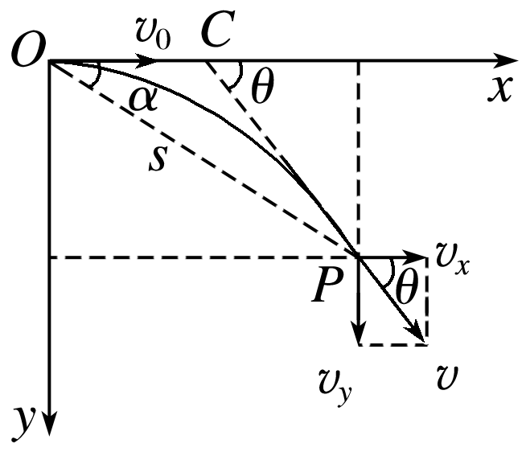

图1

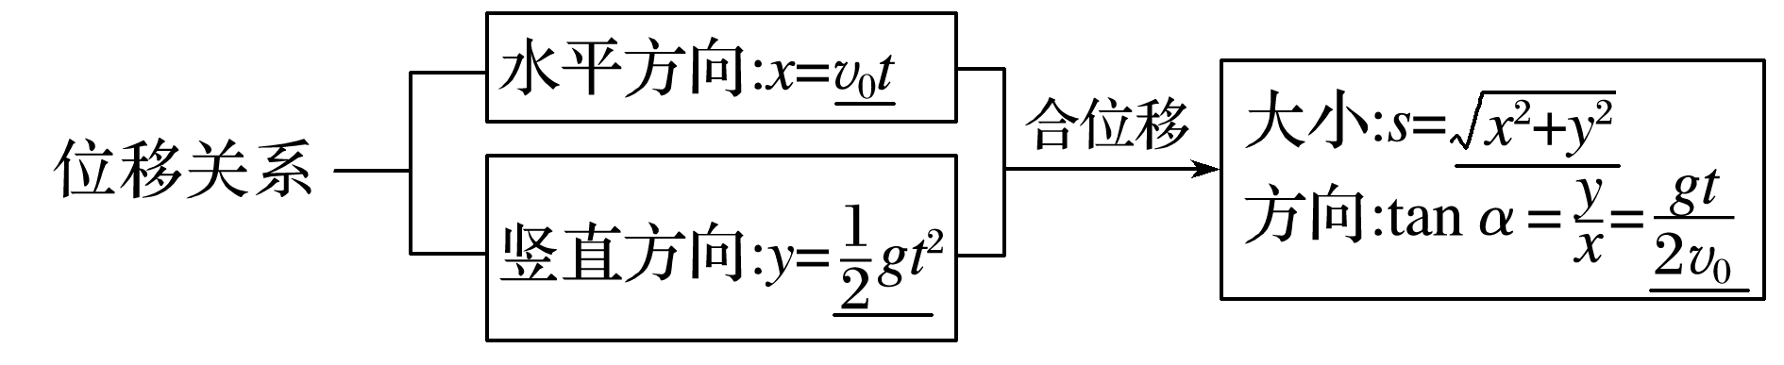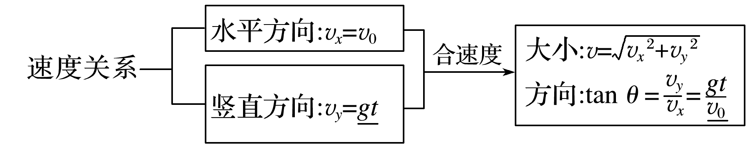

技巧点拨

1.平抛运动物体的速度变化量

因为平抛运动的加速度为恒定的重力加速度*g*，所以做平抛运动的物体在任意相等时间间隔Δ*t*内的速度改变量Δ*v*＝*g*Δ*t*是相同的，方向恒为竖直向下，如图2所示.

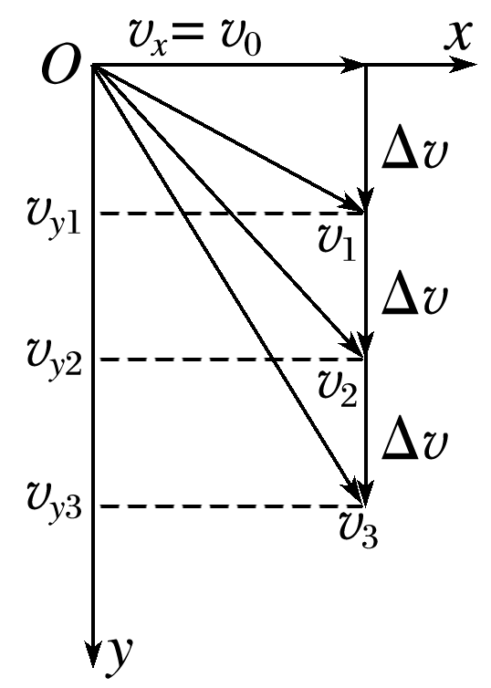

图2

2.两个重要推论

(1)做平抛运动的物体在任意时刻(任意位置)处，有tan *θ*＝2tan *α*.

推导：

→tan *θ*＝2tan *α*

(2)做平抛运动的物体在任意时刻的瞬时速度的反向延长线一定通过水平位移的中点，如图3所示，即*xB*＝.

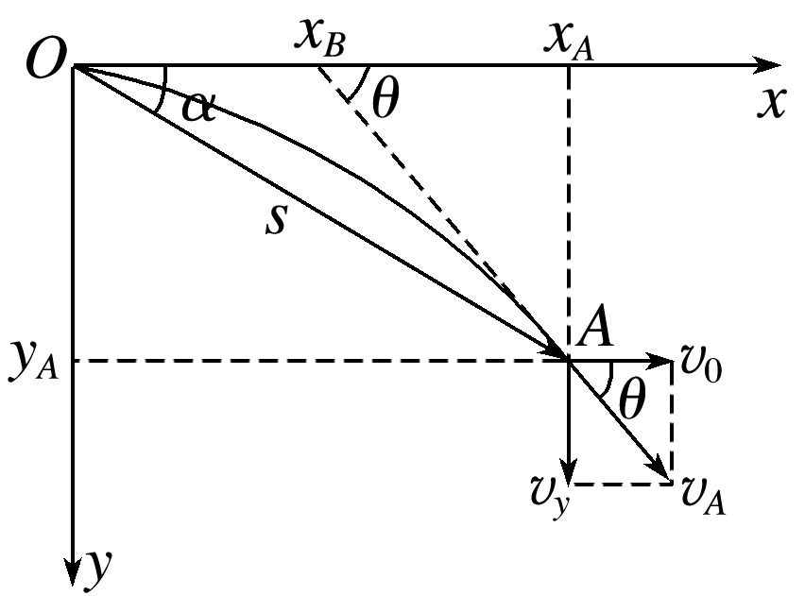

图3

推导：→*xB*＝

例题精练

1.如图4，抛球游戏中，某人将小球水平抛向地面的小桶，结果球落在小桶的前方.不计空气阻力，为了把小球抛进小桶中，则原地再次水平抛球时，他可以(　　)

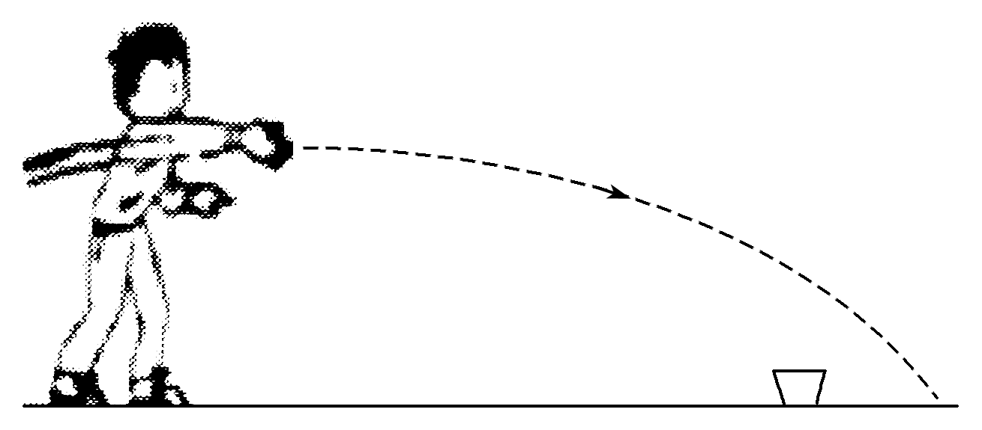

图4

A.增大抛出点高度，同时增大初速度

B.减小抛出点高度，同时减小初速度

C.保持抛出点高度不变，增大初速度

D.保持初速度不变，增大抛出点高度

2.*A*、*B*两小球分别从图5所示位置被水平抛出，落地点在同一点*M*，*B*球抛出点离地面高度为*h*，与落地点*M*水平距离为*x*，*A*球抛出点离地面高度为2*h*，与落地点*M*水平距离为2*x*，忽略空气阻力，重力加速度为*g*，关于*A*、*B*两小球的说法正确的是(　　)

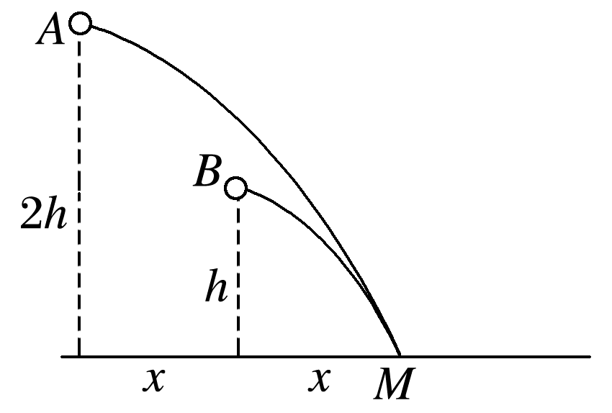

图5

A.*A*球的初速度是*B*球初速度的两倍

B.要想*A*、*B*两球同时到达*M*点，*A*球应先抛出的时间是

C.*A*、*B*两小球到达*M*点时速度方向一定相同

D.*B*球的初速度大小为*x*

3.如图6所示，小球从斜面的顶端*A*处以大小为*v*0的初速度水平抛出，恰好落到斜面底部的*B*点，且此时的速度大小*vB*＝*v*0，空气阻力不计，该斜面的倾角为(　　)

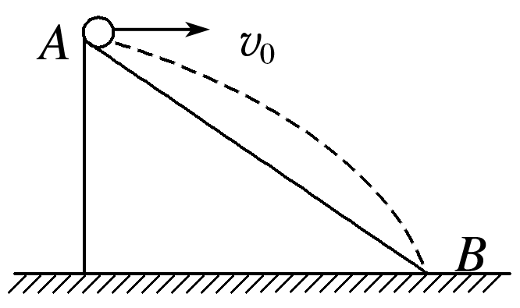

图6

A.60° B.45° C.37° D.30°

### 考点二　平抛运动的临界、极值问题

1.平抛运动的临界问题有两种常见情形：(1)物体的最大位移、最小位移、最大初速度、最小初速度；(2)物体的速度方向恰好达到某一方向.

2.解题技巧：在题中找出有关临界问题的关键字，如“恰好不出界”、“刚好飞过壕沟”、“速度方向恰好与斜面平行”、“速度方向与圆周相切”等，然后利用平抛运动对应的位移规律或速度规律进行解题.

例题精练

4.某科技比赛中，参赛者设计了一个轨道模型，如图7所示.模型放到0.8 m高的水平桌子上，最高点距离水平地面2 m，右端出口水平.现让小球由最高点静止释放，忽略阻力作用，为使小球飞得最远，右端出口距离桌面的高度应设计为(　　)

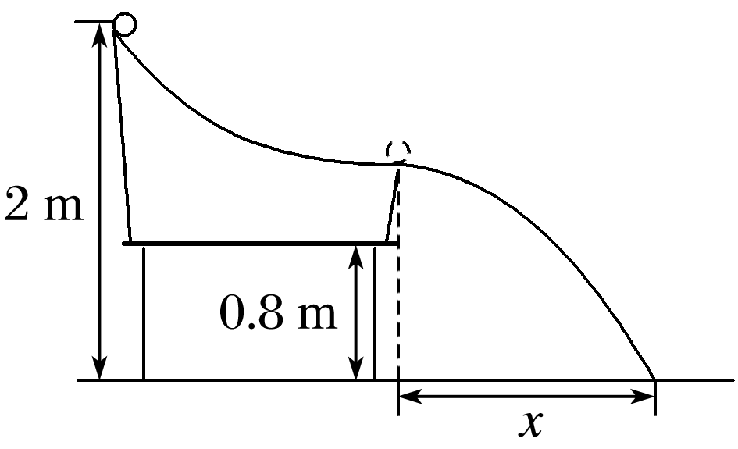

图7

A.0 B.0.1 m C.0.2 m D.0.3 m

### 考点三　与斜面或半圆有关的平抛运动

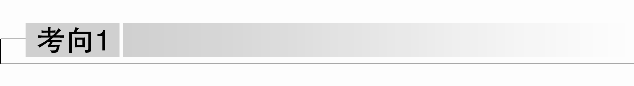

与斜面有关的平抛运动

1.顺着斜面平抛

(1)落到斜面上，已知位移方向沿斜面向下(如图8)

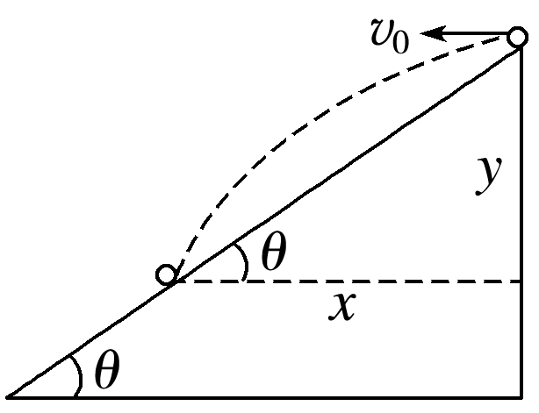

图8

处理方法：分解位移.

*x*＝*v*0*t*

*y*＝*gt*2

tan *θ*＝

可求得*t*＝.

(2)物体离斜面距离最大，已知速度方向沿斜面向下(如图9)

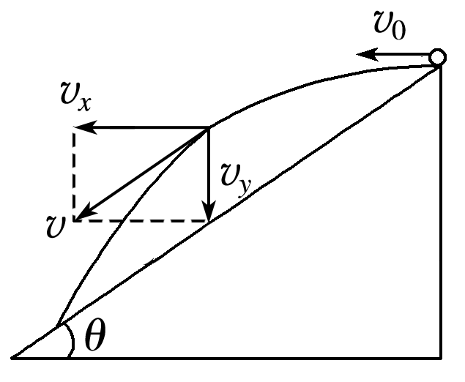

图9

处理方法：分解速度

*vx*＝*v*0，*vy*＝*gt*

tan *θ*＝

*t*＝.

2.对着斜面平抛

垂直撞在斜面上，已知速度方向垂直斜面向下(如图10)

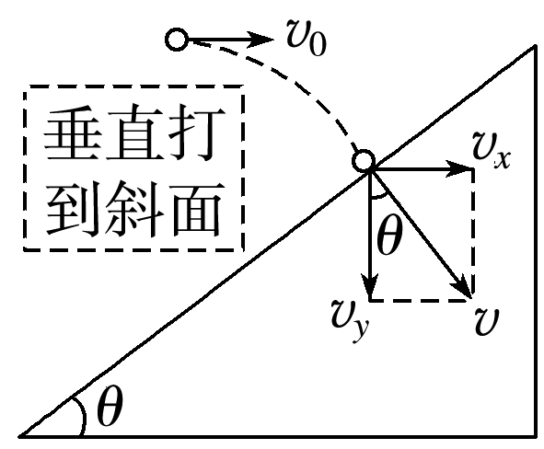

图10

处理方法：分解速度.

*vx*＝*v*0

*vy*＝*gt*

tan *θ*＝＝

可求得*t*＝.

例题精练

5.如图11所示，在坡度一定的斜面顶点以大小相同的速度*v*0同时水平向左与水平向右抛出两个小球*A*和*B*，两侧斜坡的倾角分别为37°和53°，小球均落在坡面上.若不计空气阻力，sin 37°＝0.6，cos 37°＝0.8，则*A*和*B*两小球的运动时间之比为(　　)

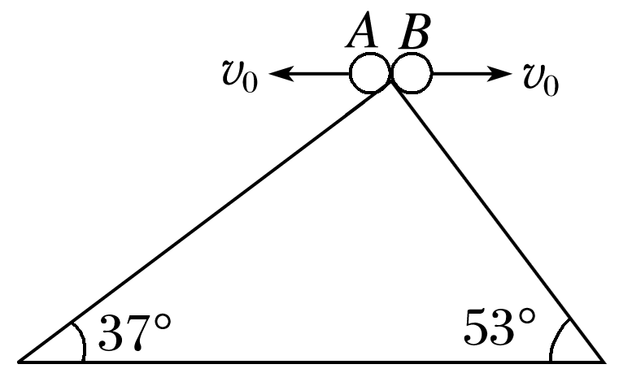

图11

A.16∶9 B.9∶16

C.3∶4 D.4∶3

6.(多选)如图12，轰炸机沿水平方向匀速飞行，到达山坡底端正上方时释放一颗炸弹，击中坡上的目标*A*.已知*A*点高度为*h*，山坡倾角为*θ*，重力加速度为*g*，由此可算出(　　)

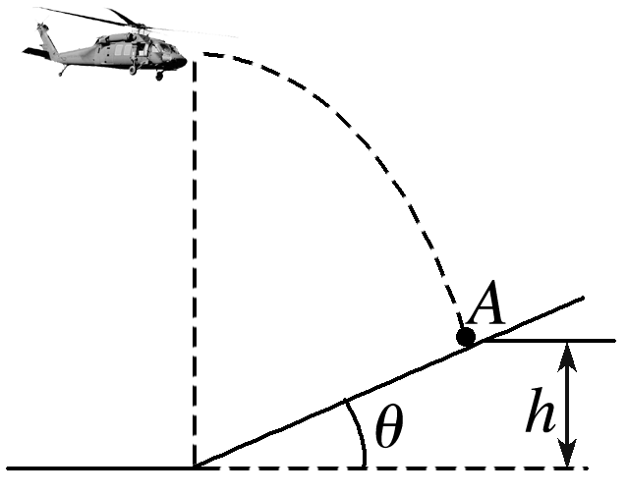

图12

A.轰炸机的飞行高度

B.轰炸机的飞行速度

C.炸弹的飞行时间

D.炸弹投出时的动能

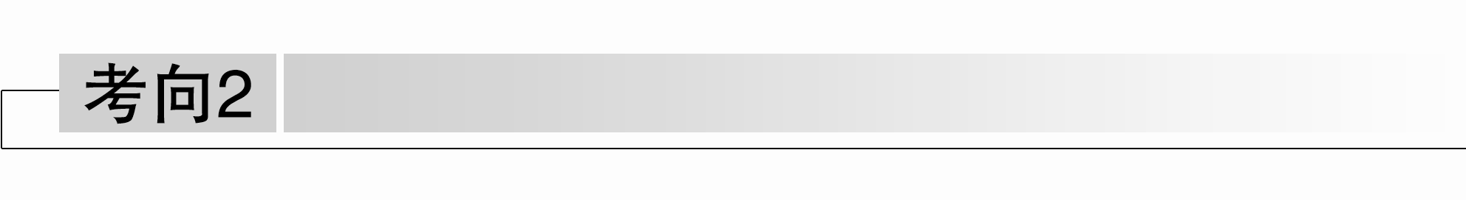

　　　　　 与圆弧面有关的平抛运动

1.落点在圆弧面上的三种常见情景

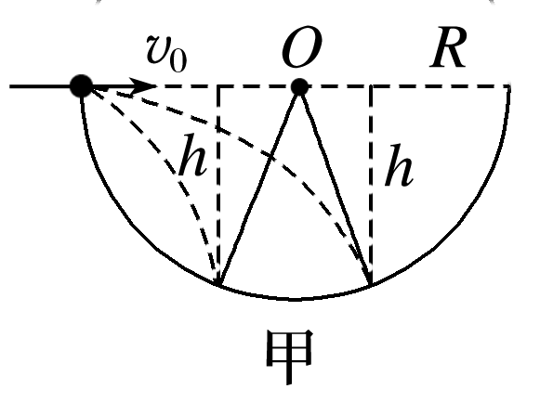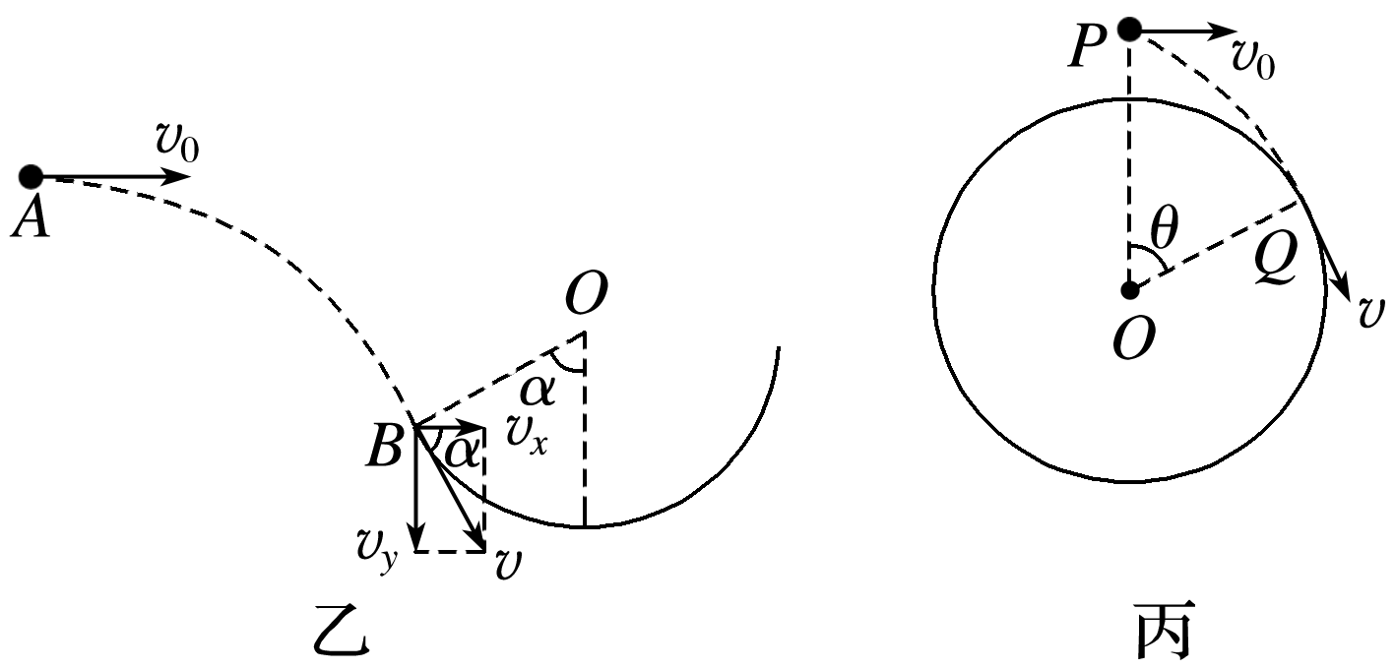

图13

(1)如图13甲所示，小球从半圆弧左边沿平抛，落到半圆内的不同位置.由半径和几何关系制约时间*t*：*h*＝*gt*2，*R*±＝*v*0*t*，联立两方程可求*t*.

(2)如图乙所示，小球恰好沿*B*点的切线方向进入圆轨道，此时半径*OB*垂直于速度方向，圆心角*α*与速度的偏向角相等.

(3)如图丙所示，小球恰好从圆柱体*Q*点沿切线飞过，此时半径*OQ*垂直于速度方向，圆心角*θ*与速度的偏向角相等.

2.与圆弧面有关的平抛运动，题中常出现一个圆心角，通过这个圆心角，就可找出速度的方向及水平位移和竖直位移的大小，再用平抛运动的规律列方程求解.

例题精练

7.如图14所示，*B*为竖直圆轨道的左端点，它和圆心*O*的连线与竖直方向的夹角为*α*.一小球在圆轨道左侧的*A*点以速度*v*0平抛，恰好沿*B*点的切线方向进入圆轨道.已知重力加速度为*g*，不计空气阻力，则*A*、*B*之间的水平距离为(　　)

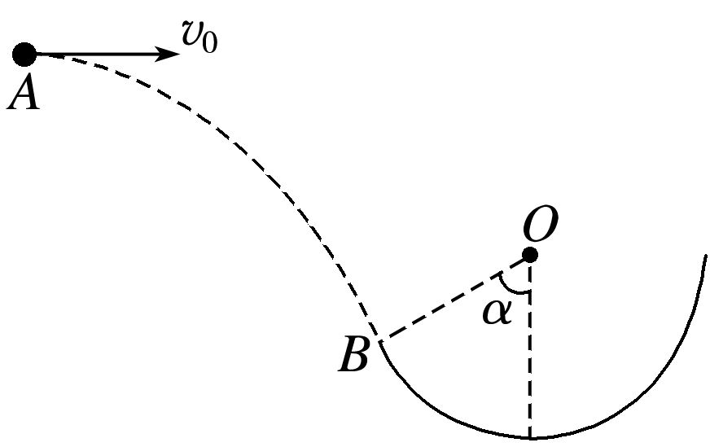

图14

A. B. C. D.

8.如图15所示为四分之一圆柱体*OAB*的竖直截面，半径为*R*，在*B*点上方的*C*点水平抛出一个小球，小球轨迹恰好在*D*点与圆柱体相切，*OD*与*OB*的夹角为60°，则*C*点到*B*点的距离为(　　)

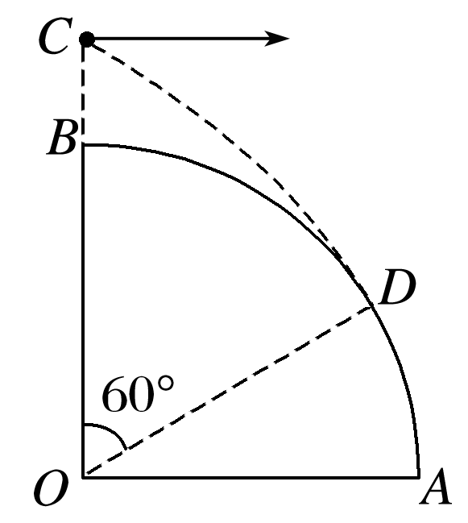

图15

A.*R* B.

C. D.

### 考点四　斜抛运动

1.定义：将物体以初速度*v*0斜向上方或斜向下方抛出，物体只在重力作用下的运动.

2.性质：斜抛运动是加速度为*g*的匀变速曲线运动，运动轨迹是抛物线.

3.研究方法：运动的合成与分解

(1)水平方向：匀速直线运动；

(2)竖直方向：匀变速直线运动.

4.基本规律(以斜上抛运动为例，如图20所示)

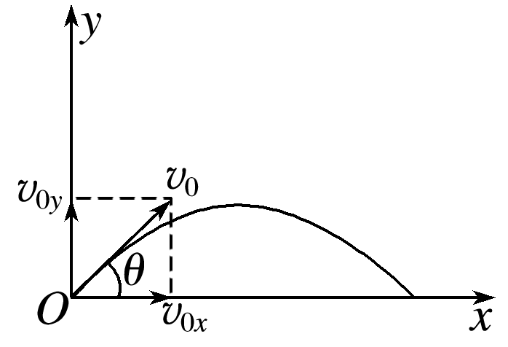

图16

(1)水平方向：*v*0*x*＝*v*0cos_*θ*，*F*合*x*＝0；

(2)竖直方向：*v*0*y*＝*v*0sin_*θ*，*F*合*y*＝*mg*.

技巧点拨

对斜上抛运动从抛出点到最高点的运动，可逆过程分析为平抛运动，分析完整的斜上抛运动，还可根据对称性求解某些问题.

例题精练

9.某同学在练习投篮时将篮球从同一位置斜向上抛出，其中有两次篮球垂直撞在竖直放置的篮板上，运动轨迹如图17所示，不计空气阻力，关于这两次篮球从抛出到撞击篮板的过程(　　)

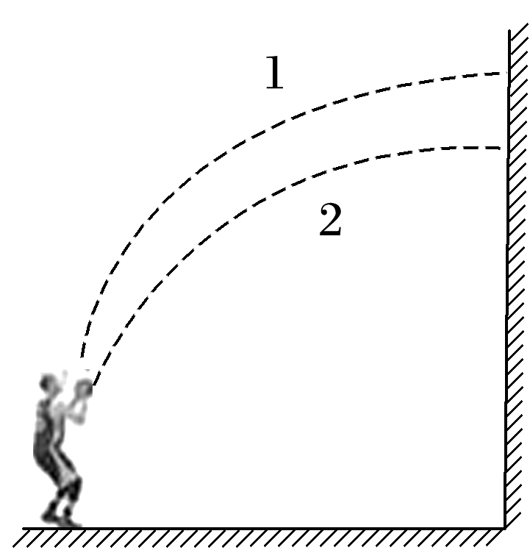

图17

A.两次在空中运动的时间相等

B.两次抛出时的速度相等

C.第1次抛出时速度的水平分量小

D.第2次抛出时速度的竖直分量大

# 综合练习

**一．选择题（共10小题）**

1．（宣城期中）质点从同一高度水平抛出，不计空气阻力，下列说法正确的是（　　）

A．质量越大，水平位移越大

B．质量越小，水平位移越大

C．初速度越大，空中运动时间越长

D．初速度越大，落地时速度越大

2．（朝阳区校级月考）物体在平抛运动过程中，在相等的时间内，下列哪个量是相等的？（　　）

A．位移 B．加速度 C．平均速度 D．速度

3．（蚌山区校级期中）关于平抛运动，下列说法正确的是（　　）

A．平抛运动是一种变加速运动

B．做平抛运动的物体加速度随时间逐渐增大

C．做平抛运动的物体每秒内速度增量相等

D．做平抛运动的物体每秒内位移增量相等

4．（兴安县校级期中）做斜上抛运动的物体，到达最高点时（　　）

A．具有水平方向的速度和水平方向的加速度

B．速度为0，加速度向下

C．速度不为0，加速度为0

D．具有水平方向的速度和向下的加速度

5．（延庆区期末）如图所示，一物体从地面上A点抛出后仅在重力的作用下落至地面的B点，则运动过程中物体在最高点的速度方向是（　　）



A．水平向左 B．水平向右 C．竖直向上 D．竖直向下

6．（浙江月考）如图所示，在探究平抛运动规律的实验中用小锤打击弹性金属片，金属片把P球沿水平方向抛出，同时Q球被松开而自由下落，P、Q两球同时开始运动，则（　　）

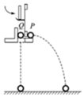

A．P球先落地

B．两球同时落地

C．两球落地先后由小锤打击力的大小而定

D．实验现象说明了平抛运动在水平方向的运动规律

7．（如皋市校级月考）为了研究平抛物体的运动，用两个完全相同的小球A、B再相同的高度做下面的实验：如图所示，用小锤打击弹性金属片，A球立即水平飞出，同时B球被松开，做自由落体运动，两球同时落地。自开始下落到落地前的过程中，两球的（　　）

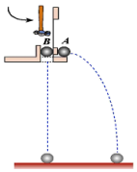

A．位移相同 B．末速度相同

C．重力做功相等 D．末动能相等

8．（丽水月考）如图甲所示是“研究平抛物体运动”的实验装置图，图乙是利用该装置拍摄小球做平抛运动的频闪照片，由照片可判断实验操作错误的是（　　）

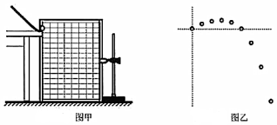

A．斜槽轨道太光滑

B．斜槽轨道末端切线不水平

C．释放小球时速度不为0

D．从不同位置释放小球

9．（金华学业考试）在做“探究平抛运动在水平方向的运动规律”实验时，每次须将小球 从轨道同一位置无初速释放（如图所示），其目的是使小球（　　）

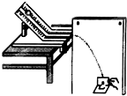

A．抛出后只受重力 B．抛出后机械能守恒

C．抛出后轨迹重合 D．抛出时的速度方向水平

10．（绥江县校级期末）在“探究平抛运动的规律”的实验中，如果小球每次从斜槽滚下的初始位置不同，则下列说法中错误的是（　　）

A．小球平抛的初速度不同

B．小球每次做不同的抛物线运动

C．小球在空中运动的时间每次均不同

D．小球通过相同的水平位移所用的时间均不同

**二．多选题（共10小题）**

11．（肇庆三模）如图，网球发球机固定在平台上，从同一高度沿水平方向发射出的甲、乙两球均落在水平地面上，运动轨迹如图所示。不计空气阻力，网球可视为质点。则（　　）

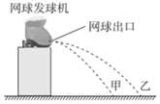

A．甲球在空中运动时间小于乙球在空中运动时间

B．甲、乙两球在空中运动时间相等

C．甲球从出口飞出时的初速度大于乙球从出口飞出时的初速度

D．甲球从出口飞出时的初速度小于乙球从出口飞出时的初速度

12．（淄博期末）如图所示，从斜面上的A点以速度v0水平抛出一个物体，飞行一段时间后，落到斜面上的B点；若仍从A点抛出物体，抛出速度为v0，不计空气阻力，下列说法正确的是（　　）

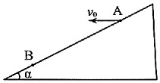

A．物体的飞行时间变为原来的



B．物体的位移变为原来的



C．物体落到斜面上时速度方向不变

D．物体落到斜面上的速度大小变为原来的



13．（黄埔区校级期中）如图所示，窗子上、下沿间的高度H＝1.6m，墙的厚度d＝0.4m，某人在离墙壁L＝1.4m、距窗子上沿h＝0.2m处的P点，将可视为质点的小物件以速度v水平抛出，小物件直接穿过窗口并落在水平地面上，g＝10m/s2。则v的取值正确的是（　　）

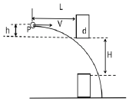

A．2m/s B．4m/s C．6m/s D．8m/s

14．（宣城期中）做斜抛运动的物体，到达最高点时（　　）

A．具有竖直方向的速度 B．速度为零

C．具有水平方向的速度 D．具有竖直向下的加速度

15．（海安县校级月考）如图所示，水平地面附近，小球B以初速度v斜向上瞄准另一小球A射出，恰巧在B球射出的同时，A球由静止开始下落，不计空气阻力。则两球在空中运动的过程中（　　）

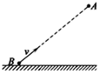

A．A球做匀变速直线运动，B球做匀变速曲线运动

B．相同时间内B球速度变化一定比A球的速度变化大

C．A、B两球一定会在空中相碰

D．如果A、B不能相遇，只要使B的速度足够大即可使它们相遇

16．（湖州期末）如图所示，用小锤轻击弹簧金属片，A球沿水平方向飞出，同时B球被松开，竖直向下运动，用不同的力打击弹簧金属片，可以观察到（　　）

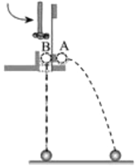

A．A、B两球同时落地

B．A、B两球运动轨迹相同

C．A球的运动轨迹不同，B球的运动轨迹相同

D．力越大，A、B两球落地时间间隔越大

17．（合肥期末）在用斜槽研究物体做平抛运动的实验中，下列描述正确的是（　　）

A．斜槽必须是光滑的

B．实验中要求出小球做平抛运动的初速度，所以需要秒表测小球做平抛运动的时间

C．小球每次必须从斜槽的同一位置由静止开始下滑

D．斜槽的末端点的切线水平

18．（鼓楼区校级期末）利用如图装置可以探究平抛运动的特点，下列说法中正确的是（　　）

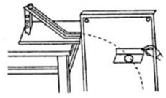

A．应使用密度大、体积小的小球

B．必须测出平抛小球的质量

C．每次释放小球的初始位置可以不同

D．将木板校准到竖直方向，并使木板平面与小球下落的竖直平面平行

19．（鼓楼区校级月考）“研究平抛物体的运动”实验的装置如图所示，在实验时下列操作说法正确的是（　　）

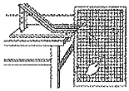

A．将斜槽的末端切线调成水平

B．将木板校准到竖直方向，并使木板平面与小球下落的竖直平面平行

C．小球每次必须从斜面上同一位置由静止开始释放

D．在白纸上记录斜槽末端槽口位置O，作为小球做平抛运动的起点和所建坐标系的原点

20．（抚顺期末）在做“研究平抛物体的运动”实验时，下列说法正确的是 （　　）

A．安装有斜槽的木板时，一定要注意检查斜槽末端切线是否水平

B．安装有斜槽的木板时，只要注意小球不与木板发生摩擦即可

C．每次实验都要把小球从同一位置由静止释放

D．实验的目的是描出小球的运动轨迹，分析平抛运动水平和竖直分运动的规律

**三．填空题（共10小题）**

21．（思明区校级期中）如图甲为乒乓球发球机的工作示意图。若发球机从球台底边中点的正上方某一固定高度连续水平发球，球的初速度大小随机变化，发球方向也在同一水平面内不同方向随机变化。如图乙所示，AB连线与球网平行。若第一次乒乓球沿中线恰好从球网的上边缘经过，落在球台上的A点，第二次乒乓球的发球方向与中线成θ角，也恰好从球网上边缘经过，落在球台上的B点。忽略空气阻力，则第一、二两个球发出时的速度大小之比为　 　。

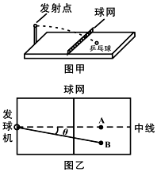

22．（临澧县校级月考）平抛轨迹上的一点A，坐标为（9.8，4.9）由此可知：抛出时速度大小v0＝　 　m/s；

A点的速度大小为vA＝　 　m/s

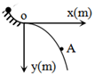

23．（汉中期中）某人在距地面某一高度处以初速度v0水平抛出一物体，落地速度大小为2v0，则它在空中的飞行时间为　 　，抛出点距地面的高度为　 　。

24．（秦都区校级月考）做斜抛运动的物体在竖直方向上只受　 　，水平方向　 　，因此，可以把它看成水平方向上的　 　与竖直方向上的　 　合运动．

25．（晋城校级期末）做斜抛运动的物体，在2s末经过最高点时的速度是15m/s，则初速度V0＝　 　（g＝10m/s2）

26．（滦南县校级期末）某同学在研究平抛运动实验中，将一小球沿水平方向由桌面抛出，测得课桌的桌面距地板高为a，小球落至水平地板上的位置距抛出点的正下方为b，已知当地的重力加速度为g，则小球做平抛运动的初速度为　 　。

27．（天心区校级期中）利用如图所示的装置研究平抛运动。为了画出一条钢球做平抛运动的轨迹，要求斜槽末端的切线调成　 　（选填“水平”或“倾斜”），钢球每次必须从斜槽上　 　（选填“相同”或“不同”）的位置滚下。

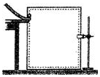

28．（新建区校级期中）在做“研究平抛运动”实验时，除了木板、小球、斜槽、铅笔、图钉之外，下列器材中还需要的是　 　．

A．游标卡尺　　 B．秒表 C．坐标纸 D．天平 E．弹簧秤 F．重垂线

实验中，下列说法正确的是　 　．

A．应使小球每次从斜槽上相同的位置自由滑下

B．斜槽轨道必须光滑

C．斜槽轨道末端可以不水平

D．要使描出的轨迹更好地反映真实运动，记录的点应适当多一些．

29．（钦州期末）如图所示，某同学在做平抛运动的实验时，小球运动过程中先后经历了轨迹（轨迹未画出）上的a、b、c、d四个点；已知图中每个小方格的边长l＝1.6cm，g取10m/s2．请你根据小方格纸上的信息，算完成下面的个问题：

（1）若已知平抛运动在竖直方向上的分运动是自由落体运动，则小球运动过程

中从a→b、b→c、c→d所经历的时间　 　（选填“相同”或“不同”）．

（2）小球平抛运动的初速度v0＝　 　m/s；小球在b点时的速率为v＝　 　m/s．（计算结果均保留两位有效数字）

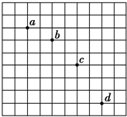

30．（淄川区校级月考）某物理兴趣小组采用如图所示的装置深入研究平抛运动．质量分别为mA和mB的A、B小球处于同一高度，M为A球中心初始时在水平地面上的垂直投影．用小锤打击弹性金属片，使A球沿水平方向飞出，同时松开B球，B球自由下落．A球落到地面N点处，B球落到地面P点处．测得mA＝0.04kg，mB＝0.05kg，B球距地面的高度是1.225m，M、N点间的距离为1.500m，则B球落到P点的时间是　 　s，A球落地时的动能是　 　J（本空答案保留2位有效数字），此实验还可以验证平抛运动竖直方向的分运动为　 　运动．（忽略空气阻力，g取9.8m/s2）

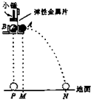

**四．计算题（共9小题）**

31．（东丰县校级期中）平抛物体的水平射程为10m，初速度为10m/s，g取10m/s2．试计算：

（1）抛出点离地高度。

（2）落地瞬间的速度。

32．（昌平区校级期末）将一小球距地面h＝20m的高度处，以v0＝15m/s的初速度水平抛出，空气阻力不计，重力加速度g＝10m/s2，求：

（1）小球在空中运行的时间；

（2）小球的水平射程；

（3）落地时速度的大小。

33．（菏泽期末）中国女排是一支具有光荣历史的队伍，奉献、协作、拼搏的女排精神是中华体育精神的象征。某场比赛中，一运动员进行了跳发球，若击球点恰在发球处底线上方3.04m高处，击球后排球以25.0m/s的速度水平飞出，球的初速度方向与底线垂直，排球场的有关尺寸如图所示，若忽略空气阻力及球的大小，试计算说明此球能否过网。（g取10m/s2）

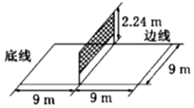

34．设炮弹被以初速度v0和仰角α抛出（空气阻力忽略不计），当初速度v0的大小一定时，发射角α多大时，炮弹飞行的距离最远．

35．如图所示，在水平地面上A点以大小为v0的初速度斜向上抛出一个质量为m的小球，不计空气阻力，一段时间后小球落在地面上B点。

（1）若v0与水平方向的夹角α＝30°，求小球在运动过程中的最小动能；

（2）改变v0与水平面的夹角，求AB的最大值。

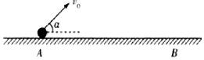

36．（昆都仑区校级月考）图为一小球做平抛运动时的频闪照片的一部分，图中背景是边长为5cm的小方格，a、b、c、d是摄下的四个小球位置，g取10m/s2，则

（1）小球抛出的初速度大小？

（2）小球经过b点时的速度大小？

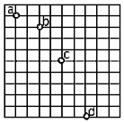

37．（海淀区校级月考）一小球做平抛运动，如图所示为闪光照片的记录，闪光照相机每隔0.1s闪光一次，g为10m/s2，则

（1）背景正方形格子的边长为　 　cm。

（2）小球运动的初速度为　 　m/s，B点的速度大小为　 　m/s。

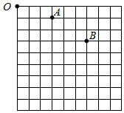

38．在“研究平抛物体的运动”实验中，某同学得到了小球做平抛运动过程中的A、B、C三点的位置，并以A为坐标原点建立了如图所示的坐标系．（g取10m/s2）求；

（1）小球做平抛运动的初速度大小；

（2）求小球通过B点时的速度大小和方向；

（3）做平抛运动的抛出点O的位置坐标．

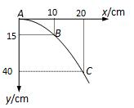

39．如图所示为某小球平抛径迹的一部分，测得小球经A、B、C三点的水平距离分别为△x1＝△x2＝0.4m，高度差△y1＝0.25m，y2＝0.35m．求：

（1）小球抛出时的初速度v0；

（2）抛出点的位置．（g＝10m/s2）

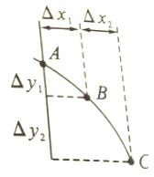

**五．解答题（共10小题）**

40．（番禺区校级期中）如图所示，在距地面高为H＝45m处，有一小球A以初速度v＝1m/s水平抛出，与此同时，在A的正下方有一物块B也以相同的初速度v同方向滑出，B与地面间的动摩擦因数为μ＝0.5，A、B均可看做质点，g＝10m/s2，空气阻力不计。求：

（1）A球从抛出到落地的时间；

（2）A球从抛出到落地这段时间内的水平位移；

（3）A球落地时，A、B之间的距离。

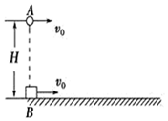

41．（德宏州期末）如图所示，一上表面光滑、质量M＝1kg、长L＝0.25m、高h＝0.2m的木块A置于水平地面上，木块A与地面间动摩擦因数μ＝0.5，其右端放置一个质量m＝0.2kg，可视为质点的小物块B，用水平向右的拉力F＝8N作用在A右侧使其从静止开始运动，取g＝10m/s2，求B落地时距A左端的水平距离．

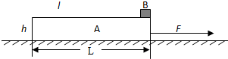

42．（重庆学业考试）一小球从高为3.2m处水平抛出，着地点与抛出点的水平距离为8m，忽略空气阻力影响。求：

（1）小球在空中运动的时间；

（2）该球抛出时的速度。

43．平抛运动和斜抛运动是不是匀变速运动？为什么？

44．为了描述斜抛运动，小明提出：“可以建立坐标轴互不垂直的平面坐标系，其中x轴沿初速度方向，y轴沿重力方向，这样可以把斜抛运动分解为x轴方向的匀速直线运动和y轴方向的自由落体运动．”

请你分析小明的想法是否可行？并思考：在互不垂直的平面坐标系中，曲线运动的合位移是否仍大于其分位移？合速度与分速度的大小关系如何？

45．（庐阳区校级月考）用如图a所示的水平﹣斜面装置研究平抛运动。一物块（可视为质点）置于粗糙水平面上的O点，O点距离斜面顶端P点为S．每次用水平拉力F，将物块由O点从静止开始拉动，当物块运动到P点时撤去拉力F．实验时获得物块在不同拉力作用下落在斜面上的不同水平射程x，做出了如图b所示的F﹣x图象，若水平面上的动摩擦因数为0.5，斜面与水平地面之间的夹角θ＝45°，g取10m/s2，设最大静摩擦力等于滑动摩擦力。

求：OP间的距离S是多少？（保留两位有效数字）

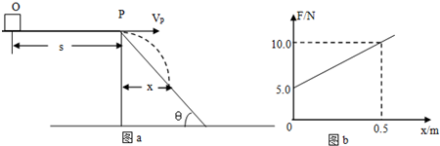

46．如图所示，是某兴趣小组研究平抛运动的实验装置，两个相同的弧形轨道CN、DM，分别用于发射小铁球P、Q，其中CN的末端水平，DM的末端与光滑水平板ME相切；两轨道上端分别装有电磁铁C、D，调节电磁铁C、D的高度，使AC＝BD；将小铁球P、Q分别吸在电磁铁C、D上，同时切断电源，使两球分别从轨道CN、DM的下端射出，用频闪照相仪拍到了Q球在光滑水平板上运动过程的四个位置，同时也拍摄到P球下落过程中四个对应时刻的位置（中间的一个位置图中未标出），背景的方格纸每小格的边长为5cm，试问：

（1）P小铁球在E点正好砸到Q球上，这说明　 　；

（2）请画出P球未标出的那个位置；

（3）频闪照相仪拍摄照片的时间间隔△t＝　 　s（g＝10m/s2）

（4）两球水平初速度v0＝　 　m/s。

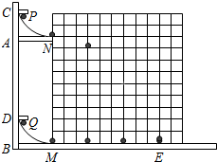

47．某同学在做“研究平抛运动”的实验中，忘记记下小球做平抛运动的起点位置O，A为小球运动一段时间后的位置，根据图象，求：

（1）小球做平抛运动的初速度；

（2）小球做平抛运动的初始位置．

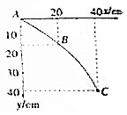

48．如图（a）所示的实验装置，小球A沿竖直平面内轨道滑下，轨道末端水平，A离开轨道末端时撞开轻质接触式开关S，被电磁铁吸住的小球B同时从同一高度自由下落．改变整个装置的高度H做同样的试验，发现位于同一高度的小球A，B总是同时落地．

（1）该实验现象说明了A球在离开轨道后竖直方向分运动是　 　；

（2）下列哪些因素会使本实验的误差增大

A．小球与斜槽之间有摩擦

B．每次都要让小球从同一位置由静止释放

C．安装斜槽时其末端不水平

D．根据曲线计算平抛运动的初速度时在曲线上取作计算的点离原点O较远．

（3）如图（b）为该小球做平抛运动时，用闪光照相的方法获得的相片的一部分，图中背景方格的边长为5cm，g＝10m/s2，则小球平抛的初速度V0＝　 　m/s，小球过B点的速率VB＝　 　m/s．

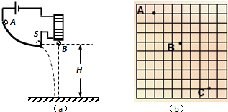

49．某同学在做研究平抛运动的试验时，忘记记下斜槽位置，如图所示中的A点为小球运动一段时间后的位置，他便以A为坐标原点，建立了水平方向和竖直方向的坐标轴，得到如图所示的图象，试根据图象求出：（g取10m/s2）

（1）小球做平抛运动的初速度．

（2）抛出点的位置．

